18. April 2023

„KOSTBARKEITEN DER ALPINEN FLORA“

EINLADUNG ZUR AUSSTELLUNGSERÖFFNUNG - In Zusammenarbeit mit dem Nationalpark Gesäuse und dem Naturhistorischen Museum des Stifts Admont tätigten die beiden Berliner Künstler und Sammlungsfotografen, Sebastian Köpcke und Volker Weinhold, fotografische Aufnahmen in der historischen Herbariensammlung des Stiftsmuseums Admont, die unter dem Namen „Kostbarkeiten der alpinen Flora“ ab 01.Mai 2023 in der Galerie „Alte Sägehalle“ in Gstatterboden gezeigt werden.

Der Nationalpark Gesäuse lädt herzlich zur Eröffnung der künstlerischen Fotoausstellung " Kostbarkeiten der alpinen Flora" ein. Die Ausstellung präsentiert eine Sammlung von Fotografien, die die Schönheit und Vielfalt der historischen Pflanzenbelege im Stift Admont darstellen. Die Eröffnung findet am 01. Mai 2023 um 14:00 Uhr in der Galerie "Alte Sägehalle" in Gstatterboden statt.

Die Ausstellung zeigt die Werke der renommierten Sammlungsfotografen Sebastian Köpcke und Volker Weinhold aus Berlin, die sich der Herausforderung gestellt haben, die historischen Herbariensammlungen des Stiftes Admont mit modernen fotografischen Techniken zu dokumentieren. Die Pflanzenbelege des Stiftes Admont, die zum Teil mehr als 150 Jahre alt sind, gehen zum überwiegenden Teil auf die Sammlungstätigkeit des Paters Gabriel Strobl zurück und umfassen eine Vielzahl von Pflanzenarten aus der Region. Sie sind eine wichtige Ressource für Wissenschaftler und Naturliebhaber gleichermaßen.

Die Fotografien von Sebastian Köpcke und Volker Weinhold fangen die Schönheit, Farbenpracht und Vielfalt der Belege auf eine beeindruckende und künstlerisch inszenierte Weise ein und laden die Betrachter ein, die Natur mit anderen Augen zu sehen. Die Ausstellung präsentiert insgesamt 25 großformatige Fotografien, die mit viel Liebe zum Detail und technischem Geschick aufgenommen wurden.

"Wir freuen uns sehr, diese beeindruckende Ausstellung in Zusammenarbeit mit dem Stift Admont präsentieren zu können. Die Fotos von Sebastian Köpcke und Volker Weinhold sind voll Witz komponiert, von ansprechender Optik und laden die Besucher ein, in die faszinierende Welt der Pflanzen einzutauchen", so der Leiter der Nationalpark Fotoschule, Martin Hartmann. "Die Ausstellung ist eine perfekte Ergänzung zum Besuch des Nationalparks Gesäuse und bietet den Besuchern einen Einblick in die Naturgeschichte der Region."

Die Ausstellung ist vom 01. Mai bis zum 31. Oktober 2023 in der Galerie "Alte Sägehalle" in Gstatterboden zu sehen. Der Eintritt ist frei.

Rückfragehinweis:
Nationalpark Gesäuse, Andreas Hollinger, Tel: 0664-82 52 305
Nationalpark Gesäuse, Martin Hartmann, Tel: 0664-82 52 304

Fotos:
Rechtehinweis: Verwendung ausschließlich für Berichte im Zusammenhang mit dieser Presseinformation und unter Anführung der Bildrechte. Jede weitere Nutzung des Bildmaterials bedarf der Zustimmung der Nationalpark Gesäuse GmbH.

Vorschaubild:

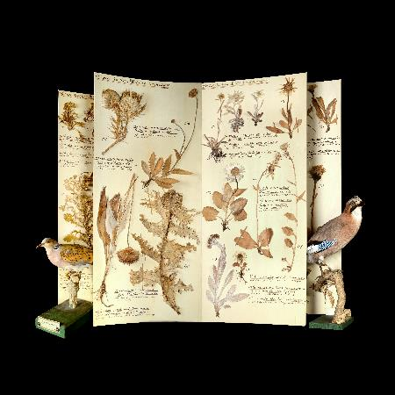

© Sammlungsfotografen.de / Nationalpark Gesäuse

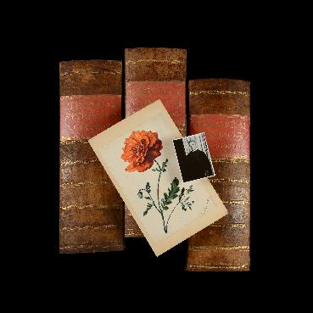

Pater Strobl Originalmalerei + Foto © Sammlungsfotografen.de / Nationalpark Gesäuse

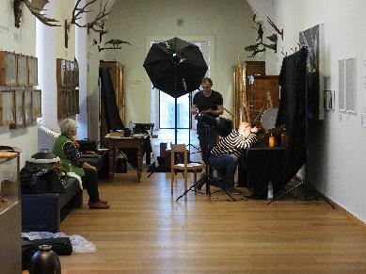

Während der Aufnahmen im Naturhistorischen Museum/Stift Admont © Herbert Wölger / Nationalpark Gesäuse

